别再鬼扯“推高金价，以便化债”啦，根本就不可行！
公众号：丹湖渔翁
发布时间：2026-02-03 07:13:29
原文链接：http://mp.weixin.qq.com/s?__biz=MzAwNjAwNTc3Ng==&mid=2448834608&idx=1&sn=d6120fe3844501cb48a3325365da8c49&chksm=8f11154fb8669c59df5758f231a08f2f7b640cdf48c8cd3b4e20640195345b6d2d94ba798b73#rd
==================================================

封面图片
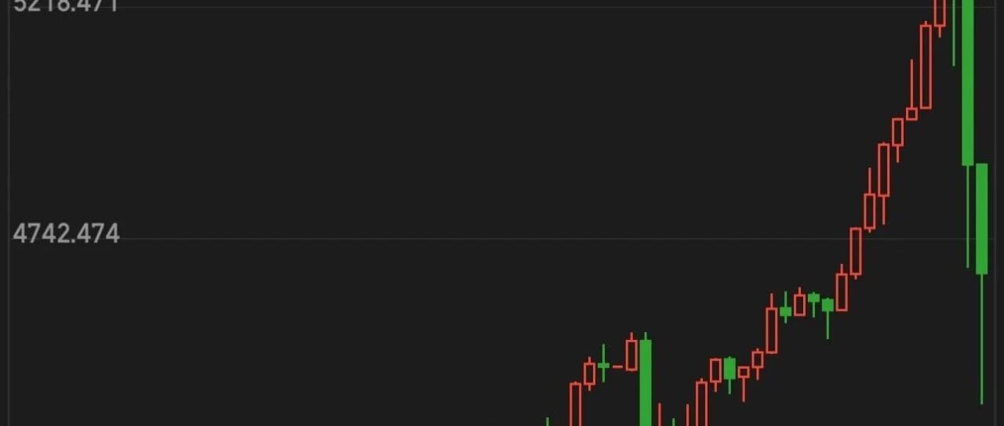

正文
近来黄金价格暴涨。有一个流传甚广的说法是：美国希望通过推高金价来化解联邦政府债务（目前高达38万亿美元）。中国也需要化债。所以各国央行联手推高金价。未来金价还得涨！被这个观点误导的人实在太多了，所以这里分析一下。一、美国有多少黄金？1944年布雷顿森林体系建立时，美国积累了约1.8-2.0万吨黄金，约占全球75%。按照布雷顿森林体系的规定，美元与黄金挂钩，拿35美元就可以兑换一盎司黄金。到1960s，欧洲国家开始拿美元从美国兑换黄金；加上越南战争开支等因素，美国黄金储备大幅下降。1968年，美国宣布以后不再按35美元/盎司兑换黄金，金价自由浮动。此后美国的黄金一直维持在8133.46吨（合2.615亿盎司）。这些黄金由美国财政部全权负责和管理，存放在诺克斯堡、西点、丹佛造币厂等的地下金库里。美国财政部把这些黄金抵押给美联储，美联储给财政部开具一张“黄金证书”。这张证书作为美联储资产负债表上的一项资产，是美联储对财政部的债权。“黄金证书”的价值是怎么计算的呢？是按1973年布雷顿森林体系崩溃时设定的价格（42.22美元/盎司）计算的，即总价值是大约是110亿美元。从那时以来，价格没再调整。这些黄金在1974年进行了一次审计，抽查了部分金库。此后再也没被审计过。一直有人怀疑它们早就被硕鼠们偷走了。2025年，马斯克等人曾经提出对诺克斯堡等金库的黄金进行审计和清点，但后来不了了之。我们假设它们都还在那里。二、所谓的“推高金价化债”如前所述，在美联储资产负债表上，这笔黄金价值是110亿美元。但是实际上黄金的市场价格已经远超当年。金价每上涨1000美元/盎司，这些黄金的市场价值就增长2615亿美元。一两年前，有人想出了一个“高招”：让美联储修改“黄金凭证”的价值，按照黄金的市场价格计算。这样，这笔黄金就不再是110亿美元，而是七八千亿美元（按约3000美元/盎司计算。现在就更高了）。这样，美联储就应该给美国财政部（比如）8000亿美元。财政部凭空多了这么一笔钱。这笔钱用来归还联邦政府债务的话，连个水花都不会起。但它可以拿了这笔钱，去购买更多黄金，把黄金价格推高。这样，抵押给美联储的8133吨黄金就值更多钱了。然后美联储就应该按新的市场价格，比如5000美元/盎司计算这些黄金的价值，给财政部更多钱。然后财政部再去买黄金，推高黄金价格……美联储再给财政部更多钱……最终这些钱可以用来归还联邦政府债务。这样就起到了化债的作用！中国央行持有2300多吨黄金，也可以照此操作，化解债务。我第一次看到这个点子时，不禁惊呆了！这他娘的不就是梁羽生和古龙笔下瞎编的绝世武功“梯云纵”吗？男猪脚跳起来，左脚踩右脚，右脚再踩左脚……就越飞越高，直上云霄！只要学过高中物理，就知道这是不可能的。同样地，只要学过经济学，就不会相信“推高黄金价格，以便化债”这种话。三、为什么说“推高金价、以便化债”是不可能的？（一）假设它们能做到“推高金价、以便化债”的核心是，美国财政部得到资金之后，不断买入黄金，最终把金价推到非常高的水平，来归还联邦政府债务。为了方便理解，我们假设，美国财政部确实能做到这一点，比如买到10亿盎司（3.11万吨），把黄金价格推到比如4万美元/盎司。这些黄金抵押给美联储，账面价值高达40万亿美元。美联储把这笔钱交给财政部，归还全部联邦政府债务！美国经济从此可以摆脱包袱，轻装上阵，凤凰涅槃！将来财政部又缺钱了，可以继续照此操作。最终它将控制全球已开采黄金（20多万吨）中的大部分，然后它不需要再买了，需要钱的时候，直接给黄金标个新的价格即可，比如5万、8万美元/盎司，再从美联储要钱。需要多少钱，就能这样“造出”多少钱。美国经济变成了一个永动机，左脚踩右脚，永远蓬勃向上。很高明是吧？（二）本质：直接印钱但是这样做，本质上相当于：美联储直接印钱交给财政部，财政部拿去归还债务，并用于其他开支。在这个过程中，购买黄金推高价格，纯粹是脱裤子放屁，多此一举。其实根本不用这么麻烦。这里有个更加简单的办法：让美国财政部铸造一枚面值“5万亿美元”的硬币，抵押（卖）给美联储，然后美联储划拨5万亿美元给财政部。以后财政部只要缺钱，就再造一枚，如此操作。这本质上不都是一样的吗？甚至还可以更加简单一点，连硬币都不需要，财政部部长直接打电话给美联储主席，说：“哥们，打5万亿过来！”美联储直接拨款5万亿给财政部即可。无非就是在账目上记一笔嘛！所谓的通过“推高金价化债”，本质上不就是无限印钱吗？只不过是套上了一个推高黄金价格的外衣。（三）将导致美国崩溃有人可能会辩护说：如果慢慢来，是不是就可行了？但是市场参与者又不傻。只要美联储和财政部敢开这个口子，市场立刻就会明白它们要干什么。这整个过程无非是：【1】彻彻底底的债务货币化，让美联储完全成为财政部的提款机。这可比QE牛逼多了。【2】美联储再也没有独立性和货币政策规则可言，这时候也没有什么货币政策了。它的资产负债表规模将完全受财政部决定，成倍成倍地膨胀。【3】由于本质上是大肆滥发货币，所以一定会引发恶性通货膨胀，同时美元疯狂贬值。【4】由于本质上相当于直接把联邦政府债务勾销掉，因此会导致美国国家信用不复存在，整个金融体系会迅速、彻底地崩溃。美元霸权当然也不复存在。好家伙，想出这个主意的人，到底是想挽救美国，还是想摧毁美国？这不就是“蠢人灵机一动”吗？虽然长期来看，美元霸权衰落是必然的（点击，点击），但是无力阻挡历史的车轮被碾死，还是主动钻到车轮下面，还是有区别的。如果这个主意真的好，美国为什么迟迟不采纳？四、沃什担任美联储主席，就不可能采纳这种馊主意此前我发了下一任美联储主席凯文·沃什2025年4月25日的演讲火力全开：凯文·沃什对美联储严厉批评，认为应该“战略重建”美联储。沃什认为：【1】美联储掺和的领域太多，权力过大。不仅影响了国家治理，甚至还影响了国家精神层面。【2】美联储主席有拓展自己权力的倾向。美联储官员们有些虚荣。【3】美联储动辄搞QE，扩张资产负债表，催生了通胀，模糊了货币政策与财政政策的边界，还浪费了公帑。在经济好转时又不及时缩表。【4】美联储的独立性受损。等等。1月31日（上周五）川普宣布提名沃什担任下一任美联储主席后，金银下跌得更欢了，与他的这些观点有关。你还觉得，他上任后，会尝试“推高金价化债”，不断印钱交给财政部、扩张资产负债表、制造通胀吗？幻想这个，还不如幻想黄仁勋要把英伟达送给你。四、其他总之，所谓的“推高金价化债”，根本就经不起推敲，不上台面。所以正经的经济学者几乎都不谈论这个问题。但是过去一年，国内有一些所谓的“经济学家”和自媒体把它奉为圭臬，到处兜售，忽悠大家盲目做多金银。之前以此忽悠大家也就算了，毕竟确实上涨了。现在金银已经开始调整，沃什的理念已经广为人知，居然不见好就收，还在拿这个忽悠，这就太过分了。
==================================================
爬取时间：2026-02-15T20:48:16.108211

